**Struktur Organisasi**

Struktur Organisasi Gudang Toko

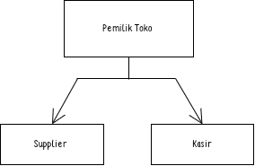

Struktur organisasi yang ada di gudang toko ini hanya memiliki beberapa jabatan saja, karena akan mudah jika memiliki struktur organisasi yang sederhana. Selain itu keuntungan dari struktur yang sederhana adalah komunikasi yang mudah, karena informasi yang disampaikan akan langsung sampai kepada karyawan yang dituju.